|  |  |
| --- | --- |
|  | **Министерство науки и высшего образования Российской Федерации**  **Федеральное государственное бюджетное образовательное учреждение**  **высшего образования**  **«Московский государственный технический университет**  **имени Н.Э. Баумана**  **(национальный исследовательский университет)»**  **(МГТУ им. Н.Э. Баумана)** |

ФАКУЛЬТЕТ ________ИНФОРМАТИКА И СИСТЕМЫ УПРАВЛЕНИЯ_________________

КАФЕДРА _______СИСТЕМЫ ОБРАБОТКИ ИНФОРМАЦИИ И УПРАВЛЕНИЯ (ИУ5)____

**О Т Ч Е Т**

**по лабораторной работе**

по дисциплине: Разработка интернет приложений

на тему: JavaScript ____________________________________________________________________

____________________________________________________________________________________________________________________________________________________________________________________________________________________________________________________________________________________________________________________________________________________________________________________________________________________________________________________________________________________________

Студент ________________ **_________________ ____________________**

(Группа) (Подпись, дата) (И.О.Фамилия)

Руководитель **_________________ ____________________**

(Подпись, дата) (И.О.Фамилия)

*2019 г.*

# Задание и порядок выполнения

Разработать приложение для построения графиков тригонометрических функций на языке Javascript с HTML интерфейсом.

# Код программы

$(function() {

var $from = $('.from');

var $to = $('.to');

var $function = $('.function');

var $button = $('.graph');

var $output = $('.output');

const delta = 0.1;

let graph_legend = [];

let color = 1;

$button.on('click', function (e) {

e.preventDefault();

let from = parseFloat($from.val());

let to = parseFloat($to.val());

let x = from;

let arraylen = ((to - from) / delta) + 1;

let points = new ***Array***(arraylen);

for ( let i = 0; i < arraylen; i++ ) {

points[i] = new ***Array***(2);

}

let i = 0;

while (i < arraylen) {

const y = eval($function.val());

points[i][0] = x;

points[i][1] = y;

i = i + 1;

x = x + delta;

}

var graph = {};

graph['label'] = $function.val();

graph['color'] = color;

color = color + 1;

graph['data'] = points;

graph_legend.push(graph);

$.plot($output, graph_legend, {});

});

});

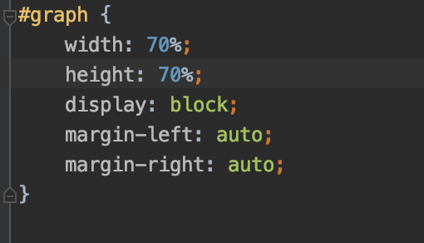

# Результат работы

